SPRAWOZDANIE

Zajęcia: Nauka o danych II

Prowadzący: prof. dr hab. Vasyl Martsenyuk

|  |  |
| --- | --- |
| Laboratorium Nr 1  Data 01.03.2025  Temat: „Zaawansowane techniki analizy regresji; praktycznie zastosowanie”  Wariant 2 | Anna Więzik  Informatyka  II stopień, niestacjonarne,  2 semestr, gr.1a TTO |

1. Polecenie:

Link do repozytorium: <https://github.com/AnaShiro/NoD2_2025>

Zadanie dotyczy modelowania funkcji matematycznych za pomocą sztucznej sieci neuronowej. Celem jest uzyskanie sieci neuronowej (poprzez zmianę zarówno liczby warstw ukrytych, jak i liczby neuronów), która spełnia warunek Error < 0.01. Wyniki modelowania należy przedstawić za pomocą wykresu punktowego, gdzie oś x reprezentuje wartość oczekiwaną, a oś y wartość przewidywaną.

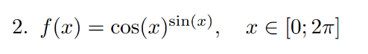

1. Opis programu opracowanego

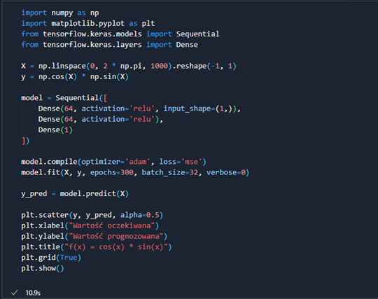

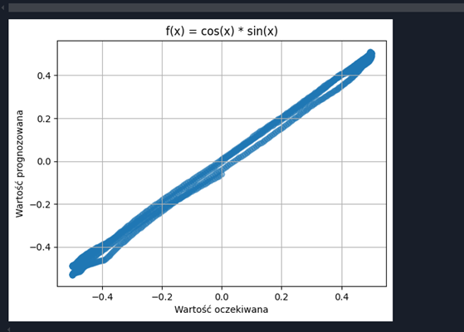

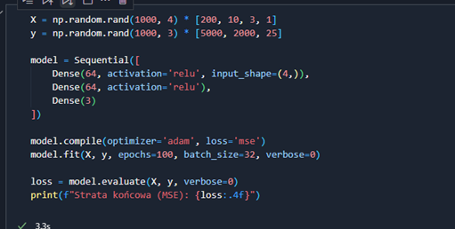



1. Wnioski

Zastosowanie sztucznych sieci neuronowych do analizy regresji okazało się skuteczne zarówno dla problemów liniowych, jak i nieliniowych. Dobrze dobrana architektura, uwzględniająca liczbę warstw ukrytych i neuronów, znacząco wpływa na zdolność modelu do odwzorowania złożonych zależności między zmiennymi. Jednocześnie nadmiar warstw może prowadzić do przeuczenia i problemów z wydajnością.

Funkcje aktywacji, takie jak ReLU, oraz techniki normalizacji, pomagają w unikaniu problemów z zanikaniem lub eksplozją gradientu podczas treningu modelu. Weryfikacja skuteczności sieci za pomocą cross-validation pozwoliła na ocenę jej zdolności generalizacyjnych. Sieci neuronowe wykazały się dużą wszechstronnością, sprawdzając się w prognozowaniu parametrów zdrowotnych, zużycia energii oraz innych wielowymiarowych zadań.

Ostatecznie, odpowiednie dobranie parametrów i architektury sieci jest kluczowe dla uzyskania niskiego błędu predykcji i wysokiej skuteczności modelu.